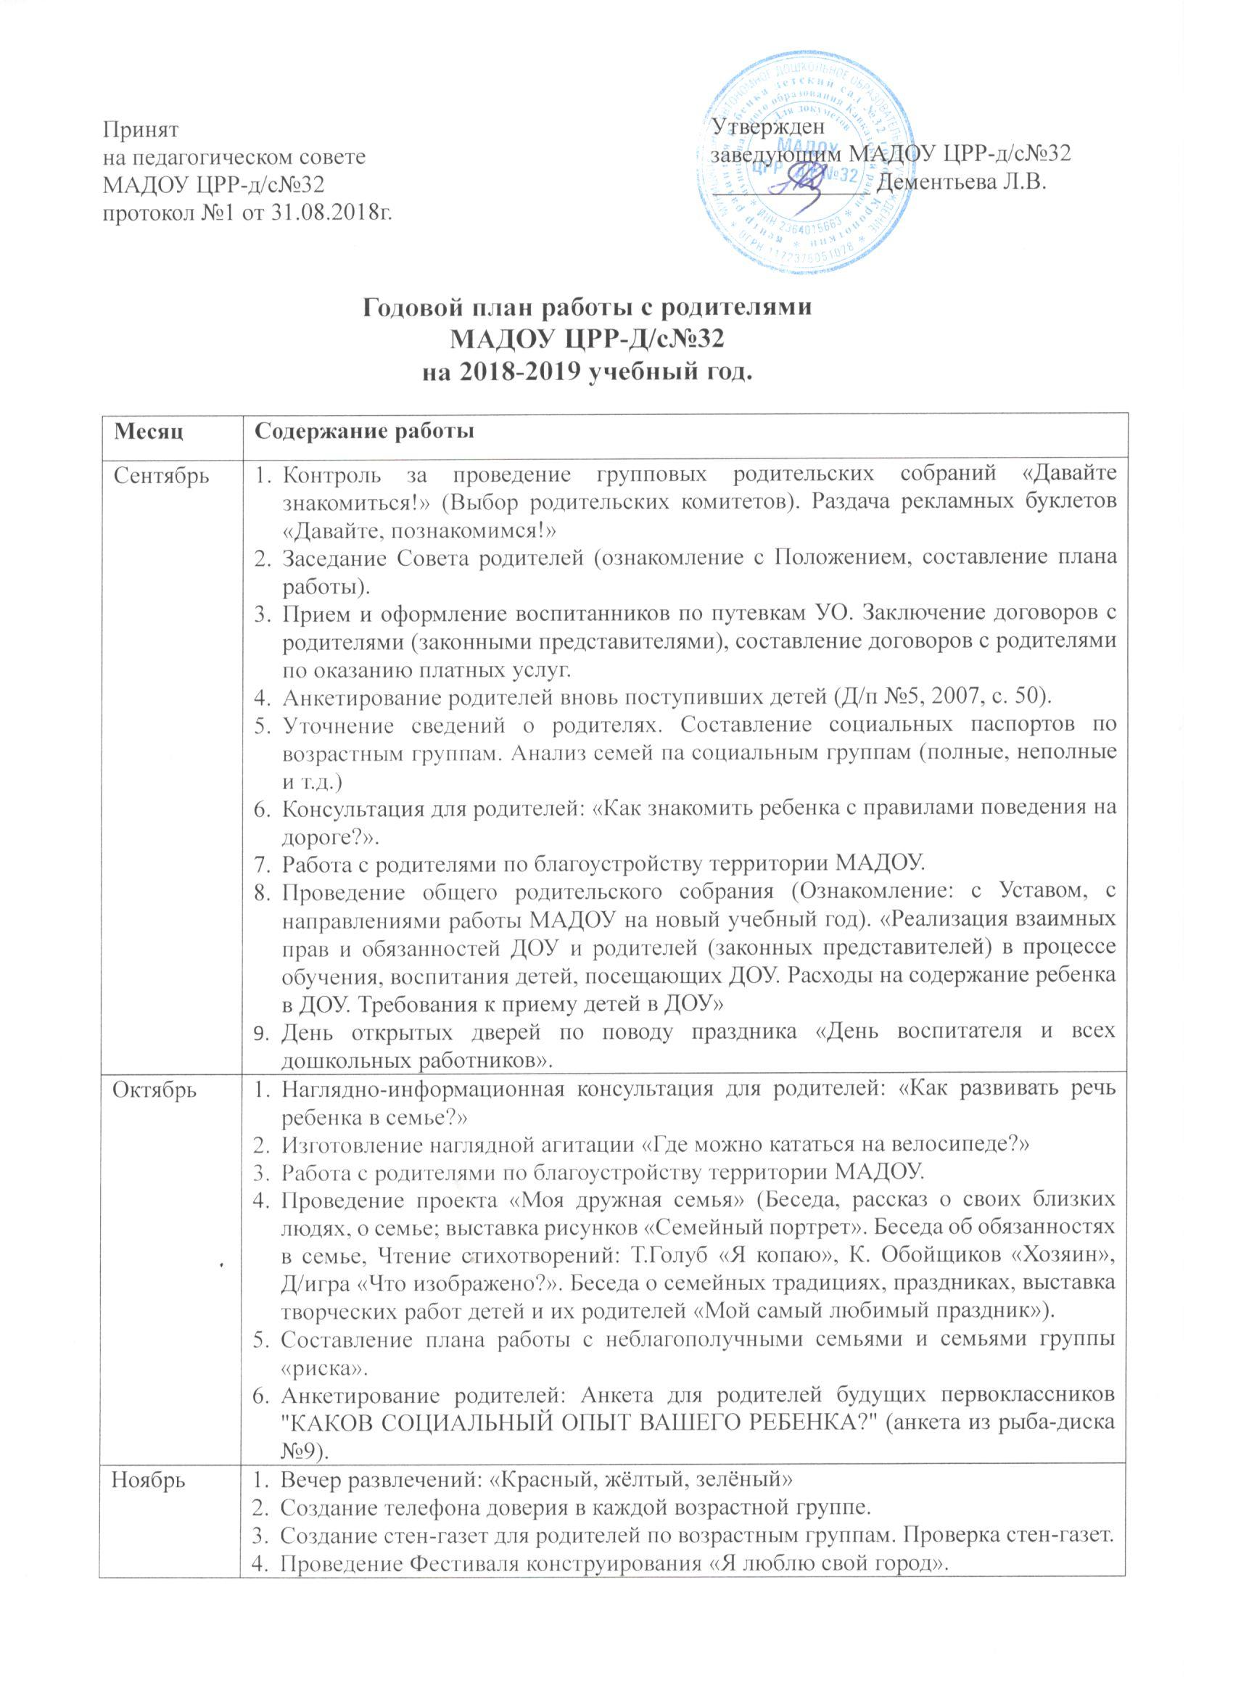
- Заседание Совета родителей Центра.
- Семинар-практикум: «Развиваем речь детей, играя дома»
- Инструктажи с родителями о правилах безопасного поведения на дорогах в зимнее время
- Консультация: «Стили воспитания детей в семье и их последствия.
- Мероприятия, посвященные Дню Матери.
- Консультация д/родителей: «Сервировка столов» (воспитание культурно гигиенических навыков).
Декабрь | - Конкурс семейных работ «Зимние узоры» (нетрадиционные техники изодеятельности)  - Анкетирование родителей, изучение их опросов.  - Оформление наглядной информации: «Театрализованные игры - средство речевого развития ребёнка – дошкольника»  - Групповые родительские собрания по плану.  - Консультирование родителей о правилах пожарной безопасности дома и в общественных местах во время новогодних праздников.  - Праздничные новогодние утренники.  - Консультация для родителей: «О профилактике инфекционных заболеваний у детей».
Январь | - Освещение итогов мониторинга уровня удовлетворенности родителей (законных представителей) образовательными услугами, оказываемыми МАДОУ.  - Заседание совета родителей. Отчет.  - Контроль за выпуском газет для родителей «Как мы проводим время в детском саду» по всем возрастным группам.  - Консультация для родителей «Влияние театрализованных представлений на эмоциональное благополучие детей».  - Мастер-класс «Изготовление масок в театральный уголок».  - Спектакль для родителей и педагогов. «Что за прелесть эти сказки».  - Выставка детских поделок «Зимушка хрустальная».
Февраль | - Выставка рисунков детей и родителей «Мы друзья природы».  - Консультация для родителей «Воспитательная роль бабушек и дедушек в семье».  - Экологический праздник  - Контроль за выпуском стенгазет для родителей по всем возрастным группам.  - Участие родителей и помощь в оформлении праздничных мероприятий, посвященных Дню защитника Отечества.  - Помощь в оформлении музыкального зала к музыкальному развлечению «Ух ты, масленица!».  - Проведение праздника, посвященного Дню защитника Отечества.
Март | - Освещение в родительских уголках анализа заболеваемости детей.  - Музыкальные поздравления мамам и бабушкам.  - Педагогическая гостиная совместно с родителями «Как научить ребенка любить природу?»  - Проведение экологической акции «Птичья столовая»  - День открытых дверей.  - Консультация для родителей «Почему ребенок вредничает?»  - Выставка групповых поделок «Наш дом -Земля».  - Консультация для родителей «ОРЗ, как с ней бороться».
Апрель | - Выпуск бюллетеней для родителей «Здоровый образ — жизни- это важно»  - Консультация для родителей: «Выходные с пользой для здоровья»  - Опрос родителей «Ваши пожелания и ожидания» (анкета в компьютере)  - Заседание Совета Родителей. Отчет за год  - Пасхальная ярмарка (поделки с детьми родителей и педагогов).  - Контроль за проведением групповых родительских собраний (подготовка к выпускным утренникам)  - Спектакль «Уважайте светофор».  - Анкетирование родителей по обучению детей ПДД и профилактике дорожно - транспортного травматизма.  - Спортивный праздник (развлечение) «Мама, папа, я – спортивная семья», посвященный всемирному Дню Здоровья.  - Пасхальная ярмарка
Май | - Анкетирование родителей «КАК ВЫ ОТНОСИТЕСЬ К ДЕТСКОУ САДУ?» (рыба-диск, анкета №6).  - Памятки для родителей «Организация летнего отдыха».  - Консультация для родителей на тему: «Взрослые - пример для детей в поведении на дороге»  - Привлечение родителей к благоустройству территории МАДОУ.  - Общее родительское собрание. «Итоги за год».  - Итоговые родительские собрания во всех группах.  - Выставка работ родителей и детей по ознакомлению с правилами дорожного движения  - «Красный, желтый, зеленый».  - Консультация для родителей о светоотражающих элементах для пешеходов.  - Выставка совместных работ детей и родителей, посвященных 9 МАЯ.  - Выпускные баллы в подготовительных группах «До свиданья, детский сад».  - Консультация: «Оздоровительная работа в летний период» (раздать по группам) «Если ребёнка ужалила пчела!».
 | Содержание работы в летний оздоровительный период
В течение всего летнего оздоровительного периода | - Оформление уголков для родителей в группах:  - режим дня;  - рекомендации по играм с песком и водой;  - рекомендации по экологическому воспитанию;  - рекомендации по познавательному развитию детей;  - рекомендации по безопасности детей в летний период (правила дорожного движения, поведение на воде, пожарная безопасность).  - Оформление «Уголков здоровья» для родителей:  - профилактика солнечного и теплового удара;  - профилактика кишечных инфекций;  - организация закаливающих процедур.  - Консультации для родителей:  - «Опасность, представляющая угрозу жизни и здоровью при употреблении ядовитых растений корнеплодов»;  - «Как организовать летний отдых детей»;  - «Организация детского творчества летом»;  - «Адаптация детей к условиям детского сада» (для родителей недавно зачисленных детей).  4. Развлечения по планам педагогов.

